Частное учреждение образования

«Колледж бизнеса и права»

ОТЧЕТ ПО УЧЕБНОЙ ПРАКТИКЕ

ПО ВЕБ-ПРОГРАММИРОВАНИЮ

СОЗДАНИЕ САЙТА «Сайт курьерской доставки»

ОП Т.992022

Руководитель практики ( М.О.Кудрявцева )

Учащийся ( Е.А.Чужавко )

2022

Содержание

Изм.

Лист

№ докум.

Подпись

Дата

Лист

2

ОП Т.992023

Разраб.

*Чужавко Е.А.*

Провер.

*Кудрявцева М.О*

Т. контр.

Н. контр.

Утверд.

*ОТЧЕТ ПО УЧЕБНОЙ ПРАКТИКЕ*

*ПО ВЕБ-ПРОГРАММИРОВАНИЮ СОЗДАНИЕ САЙТА «Сайт курьерской доставки»*

Лит.

Листов

25

КБиП

ВВЕДЕНИЕ 3

1 Сущность, задачи создания сайта 4

1.1 Цели создания сайта 4

1.2 Проектирование содержимого сайта 4

2 Проектирование сайта 5

2.1 Структура сайта 5

2.2 Дизайн сайта 5

2.3 Создание макета сайта 5

3 Верстка сайта 10

ЗАКЛЮЧЕНИЕ 14

Список информационных источников 15

Приложение А 16

# ВВЕДЕНИЕ

Наше время называют «информационным веком». Это название возникло потому, что самым важным, ценным и необходимым ресурсом является информация. Обладание информацией и умение своевременно, быстро и четко донести необходимую информацию до клиентов – ключ к успеху в реалиях современного бизнеса. В настоящий момент именно Интернет, способен оперативно и массово передавать текст, звук, изображения и даже видео-ролики, т.е. практически любую информацию. C точки зрения пользователя, Интернет – это огромный информационный ресурс, в котором можно найти все, что угодно: от прогноза погоды до личных предпочтений голливудских кинозвезд. Аудитория сети Интернет растет с каждым годом, Интернет – самое быстроразвивающееся средство передачи информации за все историю человечества. Пользователи сети интернет являются целью особого интереса для рекламодателей, потому что факт остается фактом – среди пользователей сети куча потенциальных клиентов.

Актуальность данной работы обусловлена востребованностью качественного web-сайта для службы курьерской доставки. Способ привлечения клиентов посредством web-сайта отличается относительно низкими затратами и большим количеством целевой аудитории. Также удобство сайта заключается в онлайн заказе курьера в любую точку города.

# 1. Сущность, задачи создания сайта

Целями практики по разработке и сопровождению веб-приложения являются:

* + закрепление знаний, связанных с технологией создания веб-приложений;
  + приобретение навыков разработки веб-приложений с использованием современных средств обработки информации;
  + выработка умений применять средства стандартных библиотек при создании сайтов.

Задачами практики по разработке и сопровождению веб-приложения являются:

* + углубленное изучение принципов организации веб-приложения и технологии его проектирования;
  + владение методами надежного программирования;
  + умение разрабатывать веб-приложения в соответствии с промышленными требованиями, обеспечивая высокий уровень качества веб-приложения и экономической эффективности;
  + оформление комплекта документации на созданное веб-приложение.

## Цели создания сайта

Рассмотрим предметную область задачи.

Информационные технологии проникли в каждую сферу жизни человека, упрощая какие-либо задачи и делая жизнь комфортнее. Вряд ли современный человек представляют свою жизнь без смартфона, планшета или компьютера. Таким образом, сайты стали востребованным продуктом на рынке, с каждым годом сервисов становится больше, а сайты качественнее. Сайт «Сайт курьерской доставки» поможет заказать курьера в любую точку города. Сайт поможет пользователю не тратить время самому на доставку документов, товаров, а сделать это дело курьеру.

Сайт должен содержать удобный функционал для заказа курьера.

Потенциальной аудиторией приложения будут лица совершеннолетнего возраста.

## 1.2 Проектирование содержимого сайта

Структура сайта представляет собой наглядное описание разделов сайта и их расположение. Основным блоком является основная страница сайта, с которой начинается навигация по сайту.

На основной странице будут находиться следующие подразделы: «Начальное окно», «О нас», «Услуги», «Тарифы», «Связаться с нами», «Вызвать курьера», также есть возможность перейти на разделы с других страниц: «Зарегистрироваться», «Авторизоваться».

Подраздел «Начальное окно» – это первоначальная информация о сайте.

В подразделе «О нас» будет показана основная информация о текущем сайте и его услугах.

В подразделе «Тарифы» будут показаны основные тарифы и их цены за услуги.

В подразделе «Связаться с нами» будет форма связи для ответов на различные вопросы.

В подразделе «Вызвать курьера» будет форма для вызова курьера.

В разделе «Зарегистрироваться» будет форма регистрации пользователя.

В разделе «Авторизоваться» будет форма авторизации пользователя.

# 2 Проектирование сайта

## 2.1 Структура сайта

Страницы сайта связаны с основной страницей. Со страниц авторизации и регистрации можно вернуться на основную страницу.

Структура сайта приведена на рисунке 2.1.

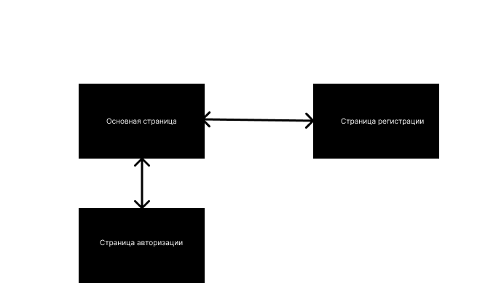

Рисунок 2.1 – Структура сайта

## 2.2 Дизайн сайта

Раздел «Основная страница» – это начальная страница при входе на сайт, она будет содержать информацию о сайте, его услугах, тарифах и форм связи. Вверху страницу будет меню, через которое можно перейти на подразделы внутри страницы: «О нас», «Услуги», «Тарифы», «Связаться с нами», «Вызвать курьера». Также в шапке сайте при нажатии на кнопку «Войти» будет дана возможность перейти на следующие разделы: «Страница авторизации» и «Страница регистрации»

В шапке сайта расположено меню.

В подвале расположена информация о разработчике и ссылка на учреждение образования.

Сайт будет выполнен преимущественно в тёплых абрикосовых и оранжевых цветах. Для контраста будут чёрные цвета и тёмно-синий цвет.

## 2.3 Создание макета сайта

На основной странице будут находиться такие компоненты как меню, встречающее поле-логотип, поле с информацией о сайте, таблица с услугами, таблица с тарифами, форма обратной связи, форма вызова курьера. Сама основная страница разделена на несколько тематических разделов: начальный раздел с названием сайта и слоганом, о нас, услуги, тарифы, связаться с нами, вызвать курьера. Прототип начального раздела страницы страницы представлен на рисунке 2.2.

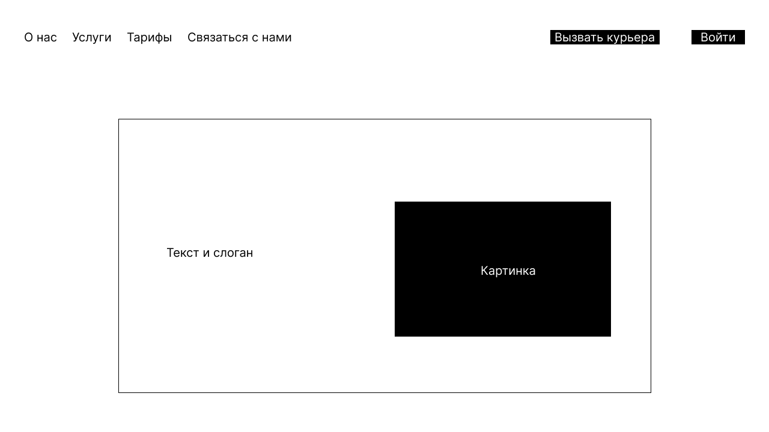

Рисунок 2.2 – Начальный раздел основной страницы

В разделе «О нас» на основной странице будет рассказана основная информация о сайте. Данный раздел состоит из раздела и списка. Прототип раздела «о нас» представлен на рисунке 2.3.

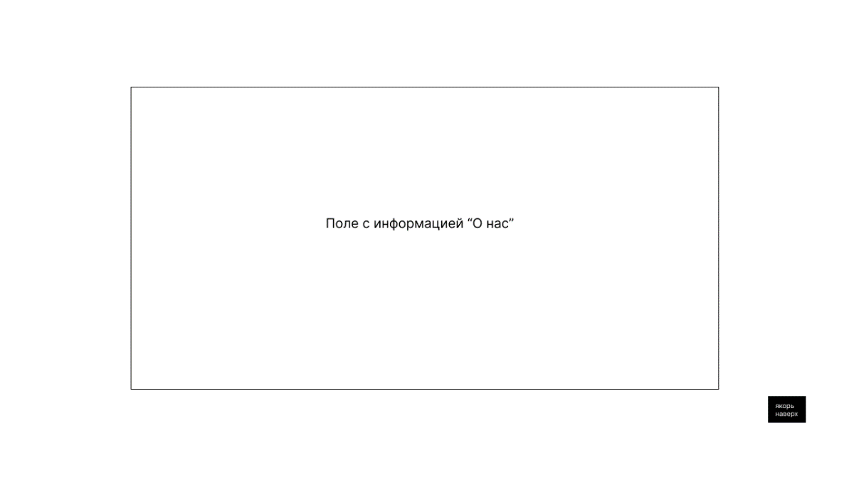

Рисунок 2.3 – Раздел «О нас» основной страницы

В разделе «Услуги» будут расписаны основные услуги, которые предоставляет сайт. Раздел состоит из таблицы. Прототип раздела «Услуги» представлен на рисунке 2.4.

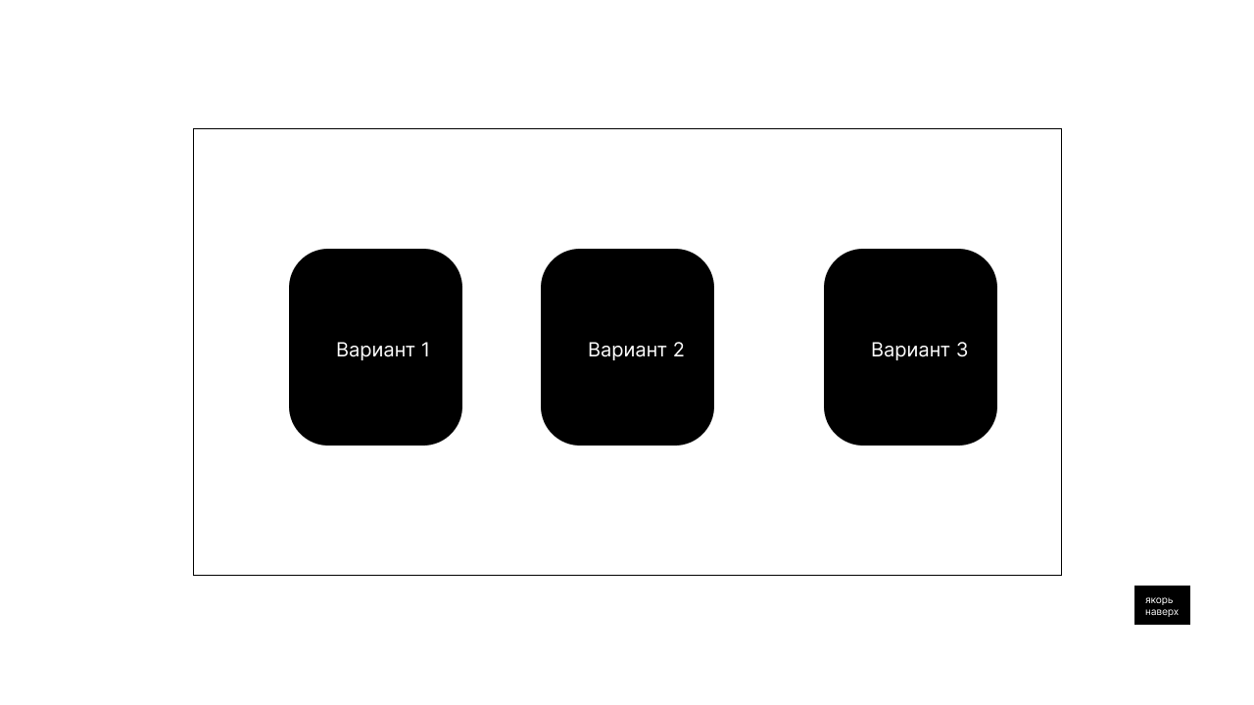

Рисунок 2.4 – Раздел «Услуги» основной страницы

В разделе «Тарифы» будет показан список тарифов и их цен. Раздел состоит из таблицы. Прототип раздела «Тарифы» представлен на рисунке 2.5.



Рисунок 2.5 – Раздел «Тарифы» основной страницы

В разделе «Связаться с нами» будет форма связи. Раздел состоит из формы и картинки. Прототип раздела «Связаться с нами» представлен на рисунке 2.6.

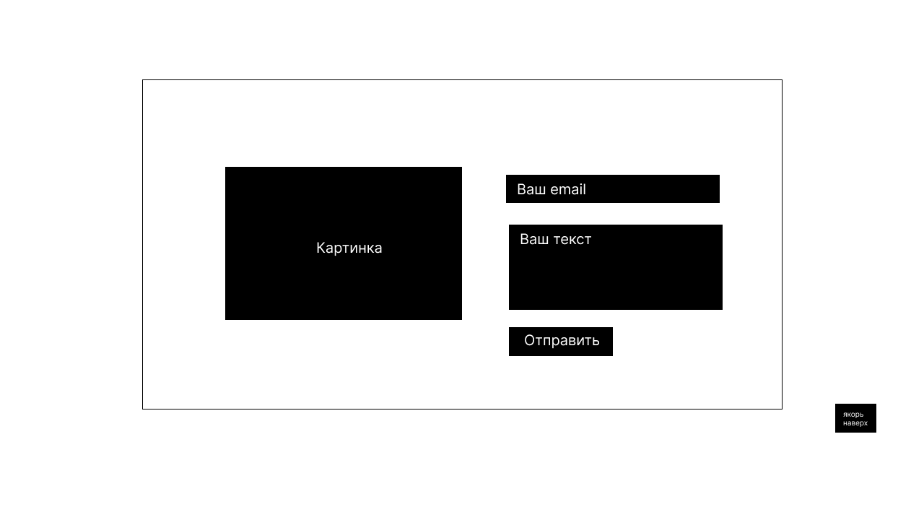

Рисунок 2.6 – Раздел «Связаться с нами» основной страницы

В разделе «Вызвать курьера» будет форма для вызова курьера. Раздел состоит из формы. Прототип раздела «Вызвать курьера» представлен на рисунке 2.7.

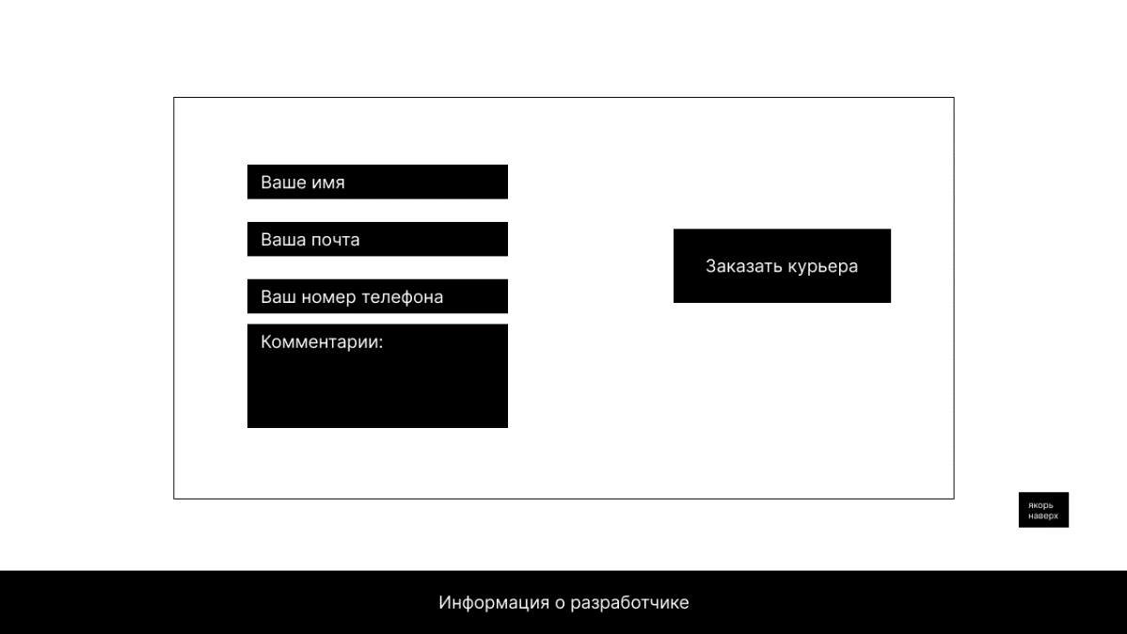

Рисунок 2.7 – Раздел «Вызвать курьера» основной страницы

На странице «Зарегистрироваться» будет форма для регистрации. Страница состоит из формы. Прототип страницы «Зарегистрироваться» представлен на рисунке 2.8.

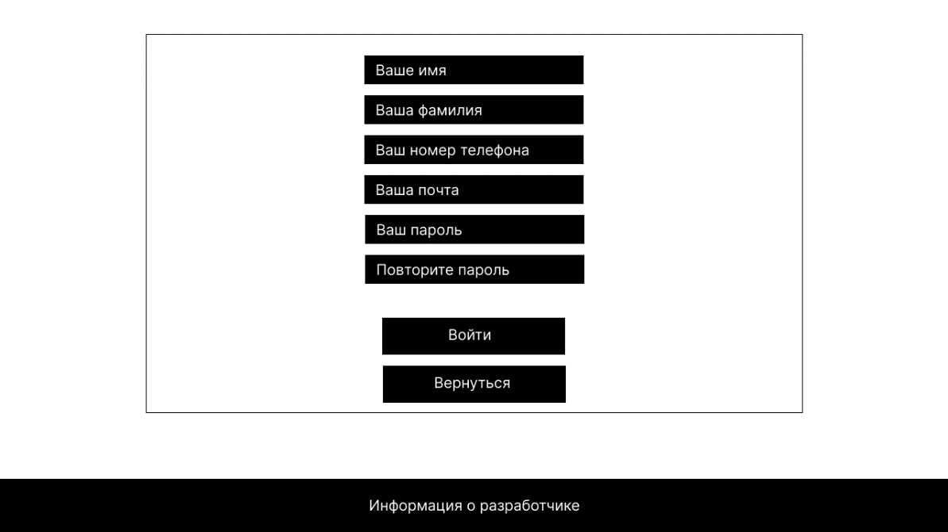

Рисунок 2.8 – Страница «Зарегистрироваться»

На странице «Авторизоваться» будет форма для авторизации. Страница состоит из формы. Прототип страницы «Зарегистрироваться» представлен на рисунке 2.9.

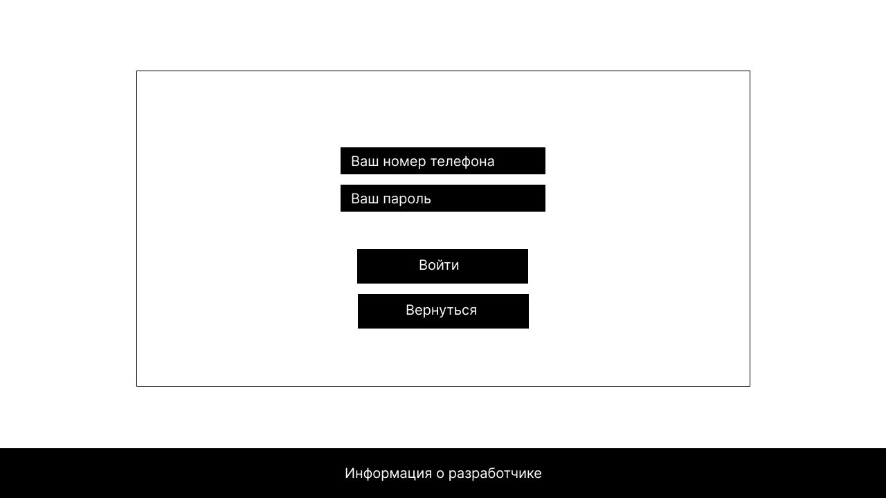

Рисунок 2.9 – Страница «Авторизоваться»

# 3 Верстка сайта

Для организации на сайте графического пользовательского интерфейса используются элементы управления в виде кнопок, таблиц и форм, слайдеры.

Пользователю предоставляется возможность просматривать, вводить/изменять данные. При нажатии на активный элемент управления, событие выполняет соответствующее действие.

Для выполнения вышеперечисленных функций необходимо зайти в мобильное приложение. В мобильном приложении запустится главное меню для проведения всех описанных операций.

Были реализованы следующие страницы:

* основная страница;
* регистрация;
* авторизация.

Основная страница сайта представлена на рисунках 3.1 – 3.4.

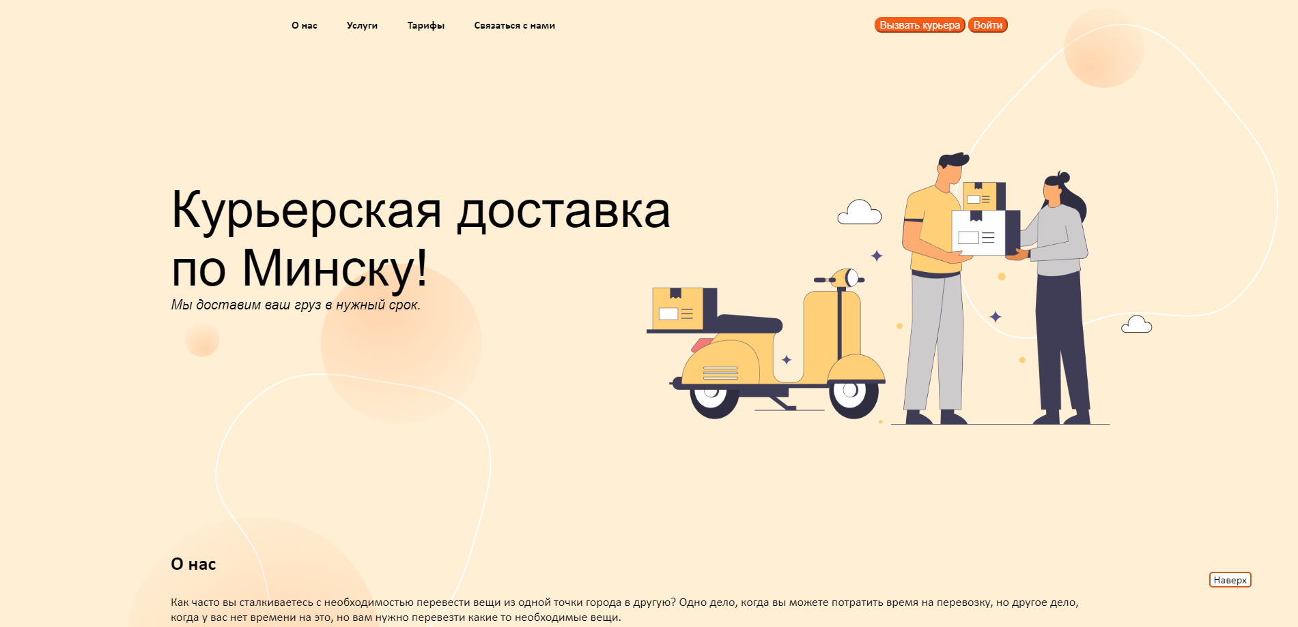

Рисунок 3.1 – Основная страница часть 1

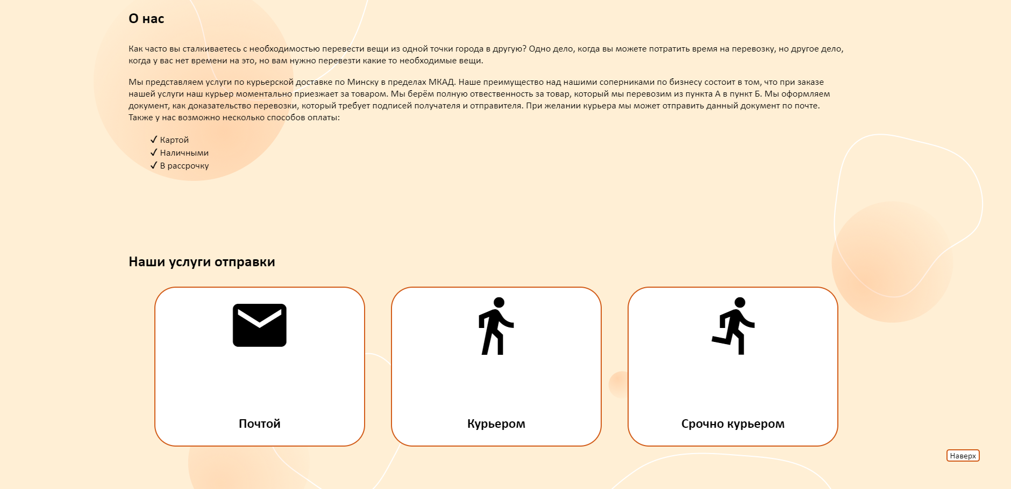

Рисунок 3.2 – Основная страница часть 2

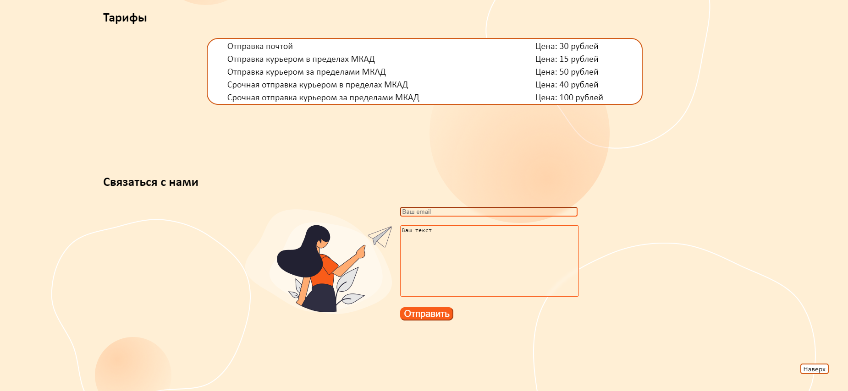

Рисунок 3.3 – Основная страница часть 3

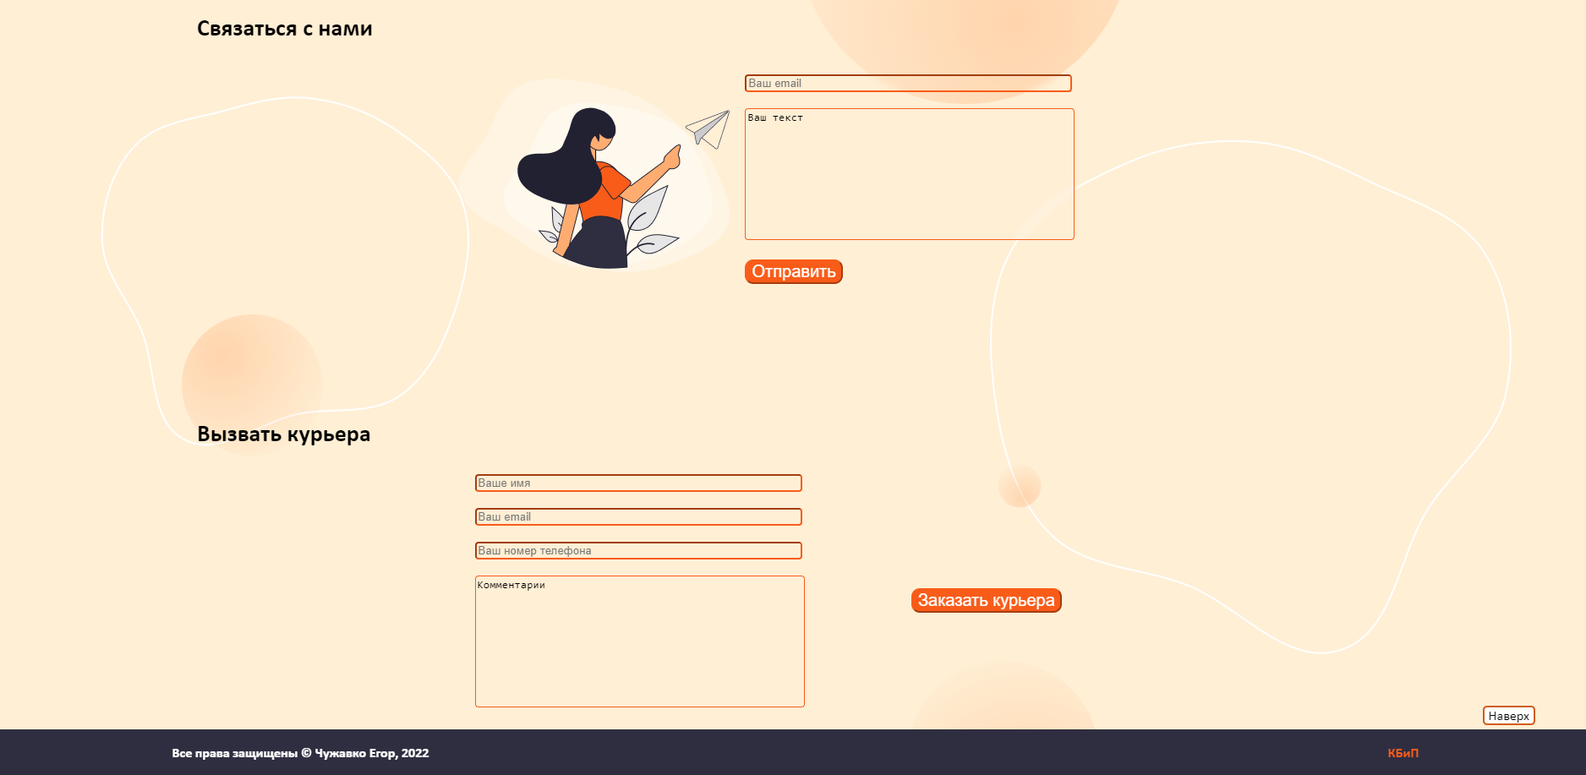

Рисунок 3.4 – Основная страница часть 4

Страница регистрации представлена на рисунке 3.5.

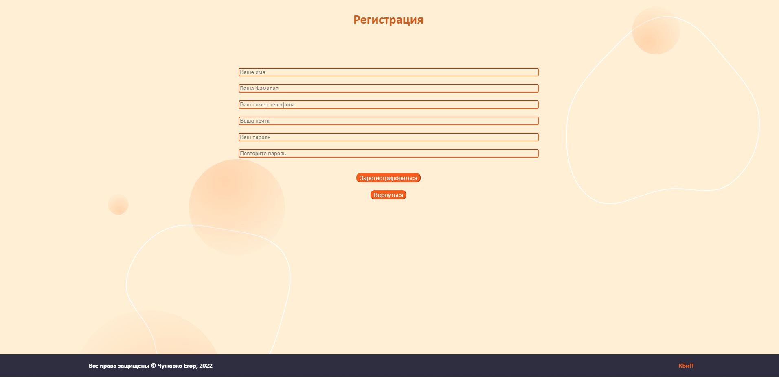

Рисунок 3.5 – Страница регистрации

Страница авторизации представлена на рисунке 3.6.

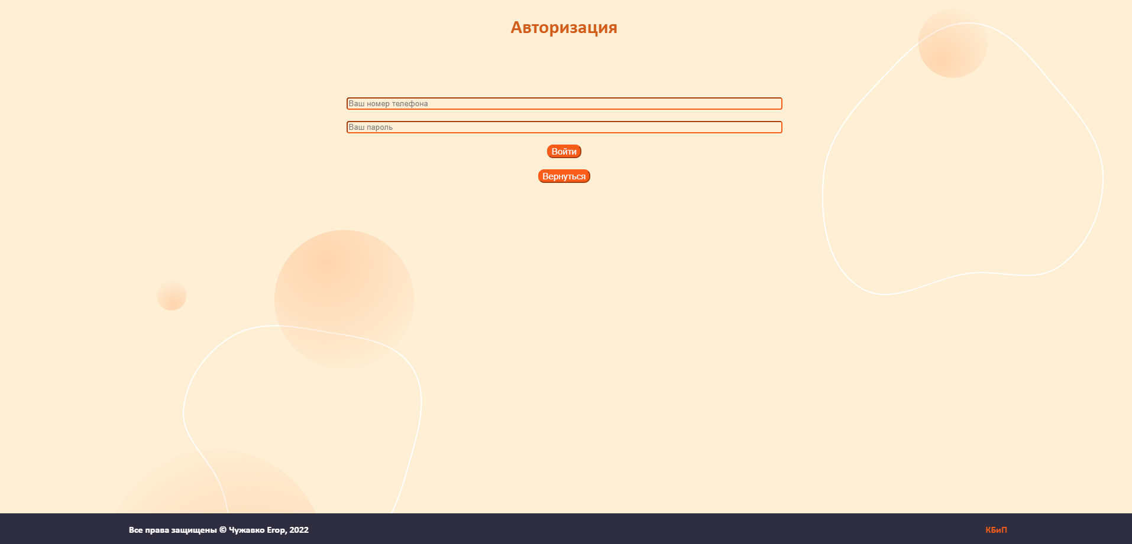

Рисунок 3.6 – Страница авторизации

Панель перехода на страницы авторизации и регистрации представлена на рисунке 3.7.

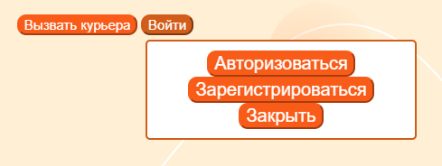

Рисунок 3.7 – Панель перехода

Пример открытия панели при помощи javascript:

function openForm() {

document.getElementById("myForm").style.display = "block";

}

Пример закрытия панели при помощи javascript:

function closeForm() {

document.getElementById("myForm").style.display = "none";

}

Пример анимации изменения фона ссылки при помощи css:

a.vizvkur {

border: 1px solid #F95C19;

border-radius: 10px;

background-color: #F95C19;

transition: 0.2s linear;

color: white;

text-align: left;

}

a.vizvkur:hover {

background-color: #d25c19;

border-color: #d25c19;

}

Пример анимации изменения цвета текста при помощи css:

.vpz {

color: white;

transition: .2s linear;

}

.vpz:hover {

color: rgb(165, 165, 165);

}

# ЗАКЛЮЧЕНИЕ

За время практики по веб-программированию были изучены процессы создания, внедрения и сопровождения сайтов в различных средах программирования.

По результатам практики удалось накопить неоценимый опыт в разработке сайтов в интегрированной среде программирования Microsoft Visual Studio Code с использованными языками HTML, CSS, JavaScript, развиты умения самостоятельно находить оптимальный метод решения задачи. Кроме того, изучены принципы организации и технологии реализации сайтов, развиты умения разработки сайтов в соответствии с требованиями технического задания, обеспечивая высокий уровень качества вёрстки. Получены навыки оформления комплекта документации на созданный сайт.

В процессе разработки сайта применены самые современные стандарты написания сайтов в визуальном и функциональном плане. Сайт даёт возможность заказать курьера дистанционно. Возникающие в процессе разработки сайта проблемы впоследствии решались либо путем более глубокого изучения, либо путем поиска новых путей решения.

Поставленная задача выполнена, все разделы сайта созданы и функционируют согласно техническому заданию. Все проектные решения принимались исходя из технического задания и успешно реализованы. Разработанный сайт полностью соответствует разработанному техническому заданию.

Сайт готов к практическому использованию и может быть дополнен и модернизирован.

# Список информационных источников

1. Багласова, Т.Г. Методические указания по оформлению курсовых и дипломных проектов / Т.Г. Багласова, К.О. Якимович. – Минск : КБП, 2013. – 29 c.
2. Мэтью Дэвид HTML5. Разработка веб-приложений; Рид Групп - Москва, 2012. - 320 c
3. Сырых Ю. А Современный веб-дизайн. Эпоха Веб 3; Вильямс - Москва, 2013. – 376 c.
4. Скотт Билл , Нейл Тереза Проектирование веб-интерфейсов; Символ-Плюс - , 2010. - 352 c.
5. Дебольт HTML и CSS. Совместное использование / Дебольт, Вирджиния. - М.: НТ Пресс, 2016. - 512 c.
6. Тег <а>. [Электронный ресурс]. - Сайт www.htmlbook.ru. - Режим доступа: http://htmlbook.ru/html/a. - Дата доступа: 04.05.2022.

# Приложение А

(обязательное)

Код модулей сайта

<!DOCTYPE html>

<html lang="en">

<head>

<link href="indexcss.css" rel="stylesheet">

<meta charset="UTF-8">

<meta http-equiv="X-UA-Compatible" content="IE=edge">

<script type="text/javascript" src="scripts.js"></script>

<meta name="viewport" content="width=device-width, initial-scale=1.0">

<link rel="stylesheet" href="https://cdnjs.cloudflare.com/ajax/libs/material-design-iconic-font/2.2.0/css/material-design-iconic-font.min.css">

<title>Сайт курьерской доставки</title>

</head>

<body>

<a id="top"></a>

<a style="position: fixed; bottom:60px;right:70px; background-color: white; border: 2px solid #d25c19; border-radius: 5px;" href="#top"><span style="margin: 5px;">Наверх</span></a>

<div>

<!--Шапка сайта-->

<table style="width: 70%; margin:auto; padding-top: 15px; height: 65px;">

<th style="height: 50px;">

<span>

<a href="#onas" class="podch">О нас</a>

<a href="#uslugi" class="podch" style="margin-left: 3%;">Услуги</a>

<a href="#tarifs" class="podch" style="margin-left: 3%;">Тарифы</a>

<a href="#contactus" class="podch" style="margin-left: 3%;">Связаться с нами</a>

</span>

<span style="padding-left: 35%;"></span>

<span>

<input type="button" value="Вызвать курьера" class="send" style="font-size: 15px;" onclick="location.href='#zakazatkourier';">

</a>

<input type="button" value="Войти" class="send" style="font-size: 15px;" onclick="openForm();">

</span>

</th>

</table>

</div>

<div style="margin-top: 200px; ">

<!--Название и слоган-->

<img src="imgs/hero.png" style="position: absolute; right:215px;top:230px; height: 400px;">

<span class="headname">Курьерская доставка</span><br>

<span style="margin-left: 250px;font-family: 'Montserrat', Arial, sans-serif; font-size: 75px;">по Минску!</span><br>

<span class="slogan">Мы доставим ваш груз в нужный срок.</span>

</div>

<div class="form-popup" id="myForm">

<!--Панель перехода на другие страницы-->

<form class="form-container">

<input type="button" value="Авторизоваться" class="send" onclick="window.open('avtoriz.html','_self',false);">

<input type="button" value="Зарегистрироваться" class="send" onclick="window.open('reg.html','_self',false);">

<input type="button" value="Закрыть" class="send" onclick="closeForm();">

</form>

</div>

<a name="onas"></a>

<div>

<!--Раздел О нас-->

<div class="AboutUsStart">

<h3>О нас</h3>

</div>

<div class="AboutInfo">

<p>Как часто вы сталкиваетесь с необходимостью перевести вещи из одной точки города в другую? Одно дело, когда вы можете потратить время на перевозку, но другое дело, когда у вас нет времени на это, но вам нужно перевезти какие то необходимые

вещи.

</p>

<p>Мы представляем услуги по курьерской доставке по Минску в пределах МКАД. Наше преимущество над нашими соперниками по бизнесу состоит в том, что при заказе нашей услуги наш курьер моментально приезжает за товаром. Мы берём полную отвественность

за товар, который мы перевозим из пункта А в пункт Б. Мы оформляем документ, как доказательство перевозки, который требует подписей получателя и отправителя. При желании курьера мы может отправить данный документ по почте. Также у нас

возможно несколько способов оплаты:</p>

<ul>

<li>

Картой

</li>

<Li>

Наличными

</Li>

<li>

В рассрочку

</li>

</ul>

</div>

</div>

<a name="uslugi"></a>

<div class="uslg">

<!--Раздел услуги-->

<div style="font-size: x-large;">

<h3>Наши услуги отправки</h3>

</div>

<table style="width: 90%; padding-right: 10%;">

<td>

<th class="tdstylefeatures">

<div class="features">

<i class="zmdi zmdi-email"></i>

<br>

<span style="font-size: 25px;">Почтой</span>

</div>

</th>

</td>

<td>

<th class="tdstylefeatures">

<div class="features">

<i class="zmdi zmdi-walk "></i>

<br>

<span style="font-size: 25px;">Курьером</span>

</div>

</th>

</td>

<td>

<th class="tdstylefeatures">

<span class="features">

<i class="zmdi zmdi-run "></i>

<br>

<span style="font-size: 25px;">Срочно курьером</span>

</span>

</th>

</td>

</table>

</div>

<a name="tarifs"></a>

<div class="cu">

<!--Раздел тарифы-->

<div style="font-size: x-large; margin-left: 250px;">

<h3>Тарифы</h3>

</div>

<table style="width: 50%; margin:auto;" class="tarifs">

<tr class="tars">

<td>

<span style="margin-left: 40px;">Отправка почтой</span>

</td>

<td>

<span>Цена: 30 рублей</span>

</td>

</tr>

<tr class="tars">

<td>

<span style="margin-left: 40px;">Отправка курьером в пределах МКАД</span>

</td>

<td>

<span>Цена: 15 рублей</span>

</td>

</tr>

<tr class="tars">

<td>

<span style="margin-left: 40px;">Отправка курьером за пределами МКАД</span>

</td>

<td>

<span>Цена: 50 рублей</span>

</td>

</tr>

<tr class="tars">

<td>

<span style="margin-left: 40px;">Срочная отправка курьером в пределах МКАД</span>

</td>

<td>

<span>Цена: 40 рублей</span>

</td>

</tr>

<tr class="tars">

<td>

<span style="margin-left: 40px;">Срочная отправка курьером за пределами МКАД</span>

</td>

<td>

<span>Цена: 100 рублей</span>

</td>

</tr>

</table>

</div>

<a name="contactus"></a>

<div class="cu">

<!--Форма обратной связи-->

<div style="font-size: x-large; margin-left: 250px;">

<h3>Связаться с нами</h3>

</div>

<table style="width: 80%; margin:auto;">

<th>

<td style="text-align:right;">

<img src="imgs/callback.png">

</td>

<td>

<form name="contus">

<input type="text" placeholder="Ваш email" name="email" size="50" onfocus="this.value=''" style="background-color:transparent; border-color: #F95C19; backdrop-filter: blur(4px);"><br><br>

<textarea name="message" cols="50" rows="10" onfocus="this.value=''" style="background-color:transparent; resize: none; border-color: #F95C19; backdrop-filter: blur(4px);">Ваш текст</textarea><br><br>

<input type="button" value="Отправить" class="send" onclick="makealerofcontactus(contus);">

</form>

</td>

</th>

</table>

</div>

<a name="zakazatkourier"></a>

<div class="cu">

<!--Форма вызова курьера-->

<div style="font-size: x-large; margin-left: 250px;">

<h3>Вызвать курьера</h3>

</div>

<table style="width: 40%; margin:auto;">

<th>

<form name="makeorder">

<td>

<input type="text" placeholder="Ваше имя" name="nickname" size="50" onfocus="this.value=''" style="background-color:transparent; border-color: #F95C19; backdrop-filter: blur(4px);"><br><br>

<input type="text" placeholder="Ваш email" name="email" size="50" onfocus="this.value=''" style="background-color:transparent; border-color: #F95C19; backdrop-filter: blur(4px);"><br><br>

<input type="text" placeholder="Ваш номер телефона" name="phone" size="50" onfocus="this.value=''" style="background-color:transparent; border-color: #F95C19; backdrop-filter: blur(4px);"><br><br>

<textarea name="message" cols="50" rows="10" onfocus="this.value=''" style="background-color:transparent; border-color: #F95C19; backdrop-filter: blur(4px); resize: none;">Комментарии</textarea><br><br>

</td>

<td>

<input type="button" value="Заказать курьера" onclick="mo(makeorder)" class="send">

</td>

</form>

</th>

</table>

</div>

<div>

<!--Подвал сайта-->

<table style="background-color: #2f2e41; height:55px; width: 100%;">

<td>

<th>

<span class="vpz ">Все права защищены © Чужавко Егор, 2022</span>

<span style="padding-left: 60%; "></span>

<span><a href="https://kbp.by/ " target="_blank " class="kbp">КБиП</a></span>

</th>

</td>

</table>

</div>

</body>

</html>

<!DOCTYPE html>

<html lang="en">

<head>

<link href="indexcss.css" rel="stylesheet">

<meta charset="UTF-8">

<meta http-equiv="X-UA-Compatible" content="IE=edge">

<script type="text/javascript" src="scripts.js"></script>

<meta name="viewport" content="width=device-width, initial-scale=1.0">

<link rel="stylesheet" href="https://cdnjs.cloudflare.com/ajax/libs/material-design-iconic-font/2.2.0/css/material-design-iconic-font.min.css">

<title>Сайт курьерской доставки</title>

</head>

<body>

<div style="margin-top: 30px; text-align: center;">

<h1 style="color: #d25c19;">Регистрация</h1>

</div>

<div style="margin-top:100px;">

<!--Форма регистрации-->

<form style="width: 70%; margin:auto; text-align:center;" name="reg">

<input type="text" placeholder="Ваше имя" size="100" style="background-color:transparent; border-color: #F95C19; backdrop-filter: blur(4px);" name="nickname"><br><br>

<input type="text" placeholder="Ваша Фамилия" size="100" style="background-color:transparent; border-color: #F95C19; backdrop-filter: blur(4px);" name="surname"><br><br>

<input type="text" placeholder="Ваш номер телефона" size="100" style="background-color:transparent; border-color: #F95C19; backdrop-filter: blur(4px);" name="phone"><br><br>

<input type="text" placeholder="Ваша почта" size="100" style="background-color:transparent; border-color: #F95C19; backdrop-filter: blur(4px);" name="email"><br><br>

<input type="text" placeholder="Ваш пароль" size="100" style="background-color:transparent; border-color: #F95C19; backdrop-filter: blur(4px);" name="pass"><br><br>

<input type="text" placeholder="Повторите пароль" size="100" style="background-color:transparent; border-color: #F95C19; backdrop-filter: blur(4px);" name="repeatpass"><br><br><br>

<input type="button" value="Зарегистрироваться" class="send" style="font-size: 15px;" onclick="registration(reg);"><br><br>

<input type="button" value="Вернуться" class="send" style="font-size: 15px;" onclick="window.open('index.html','_self',false);">

</form>

</div>

<div>

<!--Подвал сайта-->

<table style=" background-color: #2f2e41; height:55px; width: 100%; position: absolute; bottom: 0;">

<td>

<th>

<span class="vpz ">Все права защищены © Чужавко Егор, 2022</span>

<span style="padding-left: 60%; "></span>

<span><a href="https://kbp.by/ " target="_blank " class="kbp ">КБиП</a></span>

</th>

</td>

</table>

</div>

</body>

</html>

<!DOCTYPE html>

<html lang="en">

<head>

<link href="indexcss.css" rel="stylesheet">

<meta charset="UTF-8">

<meta http-equiv="X-UA-Compatible" content="IE=edge">

<script type="text/javascript" src="scripts.js"></script>

<meta name="viewport" content="width=device-width, initial-scale=1.0">

<link rel="stylesheet" href="https://cdnjs.cloudflare.com/ajax/libs/material-design-iconic-font/2.2.0/css/material-design-iconic-font.min.css">

<title>Сайт курьерской доставки</title>

</head>

<body>

<div style="margin-top: 30px; text-align: center;">

<h1 style="color: #d25c19;">Авторизация</h1>

</div>

<div style="margin-top:100px;">

<!--Форма авторизации-->

<form style="width: 70%; margin:auto; text-align:center;" name="avtorize">

<input type="text" placeholder="Ваш номер телефона" size="100" style="background-color:transparent; border-color: #F95C19; backdrop-filter: blur(4px);" name="phone"><br><br>

<input type="text" placeholder="Ваш пароль" size="100" style="background-color:transparent; border-color: #F95C19; backdrop-filter: blur(4px);" name="pass"><br><br>

<input type="button" value="Войти" class="send" style="font-size: 15px;" onclick="avtorization(avtorize);"><br><br>

<input type="button" value="Вернуться" class="send" style="font-size: 15px;" onclick="window.open('index.html','_self',false);">

</form>

</div>

<div>

<!--Подвал сайта-->

<table style=" background-color: #2f2e41; height:55px; width: 100%; position: absolute; bottom: 0;">

<td>

<th>

<span class="vpz ">Все права защищены © Чужавко Егор, 2022</span>

<span style="padding-left: 60%; "></span>

<span><a href="https://kbp.by/ " target="_blank " class="kbp ">КБиП</a></span>

</th>

</td>

</table>

</div>

</body>

</html>

function makealerofcontactus(obj) { //Функция обратгой связи

var email = String(obj.email.value);

var com = String(obj.message.value);

if (email == "" | com == "") {

alert("Вы не заполнили все поля!");

} else {

alert("Сообщение было отправлено!");

}

}

function mo(obj) { //функция заказа курьера

var name = String(obj.nickname.value);

var email = String(obj.email.value);

var phone = String(obj.phone.value);

var message = String(obj.message.value);

if (name == "" | email == "" | phone == "" | message == "") {

alert("Вы не заполнили все поля!");

} else {

alert(name + ", с вами скоро свяжется курьер для разбора подробностей заказа!");

}

}

function avtorization(obj) { //функция авторизации

var phone = String(obj.phone.value);

var pass = String(obj.pass.value);

if (phone == "" | pass == "") {

alert("Не все поля введены!");

} else {

alert("Вы успешно вошли!");

window.open('index.html', '_self', false);

}

}

function registration(obj) { //функция регистрации

var name = String(obj.nickname.value);

var surname = String(obj.surname.value);

var phone = String(obj.phone.value);

var email = String(obj.email.value);

var pass = String(obj.pass.value);

var repeatpass = String(obj.repeatpass.value);

if (name == "" | surname == "" | email == "" | phone == "" | pass == "" | repeatpass == "") {

alert("Вы не заполнили все поля!");

} else {

if (pass == repeatpass) {

alert("Вы успешно зарегестрировались!");

window.open('index.html', '_self', false);

} else {

alert("Пароли не совпадают!");

}

}

}

function openForm() { //функция открытия окна

document.getElementById("myForm").style.display = "block";

}

function closeForm() { //функция закрытия окна

document.getElementById("myForm").style.display = "none";

}